**ŽUPANIJA: Osječko-baranjska**

**I. IZMJENE I DOPUNE PROGRAMA RASPOLAGANJA POLJOPRIVREDNIM ZEMLJIŠTEM U VLASNIŠTVU REPUBLIKE HRVATSKE**

**ZA OPĆINU BIZOVAC**

**SADRŽAJ PROGRAMA**

1. Točka 1. stavak 4. Programa raspolaganja poljoprivrednim zemljištem u vlasništvu Republike Hrvatske za Općinu Bizovac mijenja se i sada glasi:

Ukupna površina poljoprivrednog zemljišta u vlasništvu države na području Općine Bizovac iznosi: **2188,4956 ha**.

2. Podaci o raspolaganju do donošenja Programa ne mijenjaju se i glase:

**T-1 Prikaz raspolaganja – do donošenja Programa po svim oblicima – površina u ha**

|  |  |  |  |
| --- | --- | --- | --- |
| **R. br.** | **OBLIK RASPOLAGANJA (skraćeni naziv iz ugovora)** | **Ukupan broj ugovora** | **Ukupna površina po ugovorima** |
|  | **zakup** | 2 | 14,5013 |
|  | **koncesija** | 1 | 2077,9137 |
|  | **privremeno korištenje** | 10 | 261,1707 |
|  | **prodaja (neotplaćeno)\*** | 29 | 973,3659 |
|  | UKUPNO | 42 | 3326,9516 |

3. Sumarni pregled površina poljoprivrednog zemljišta u vlasništvu države prema oblicima raspolaganja

U točki 3. Tablica 2 se mijenja i sada glasi:

**T-2 Prikaz ukupnih površina po oblicima raspolaganja**

|  |  |  |
| --- | --- | --- |
| **OBLIK RASPOLAGANJA** | **Površina u ha** | **NAPOMENA**  **(minirano, višegodišnji nasadi i sustavi odvodnje i navodnjavanja)** |
| površine određene za **povrat** | 15,1042 |  |
| površine određene za **prodaju**  – jednokratno, maksimalno do 25 % | 0,00 |  |
| površine određene za **zakup** | 2128,3834 |  |
| površine određene za **zakup ribnjaka** | 0,00 |  |
| površine određene za **zakup zajedničkih pašnjaka** | 45,0080 |  |
| površine određene za **ostale namjene**  – jednokratno, maksimalno do 5 % | 0,00 |  |

**NAPOMENA/OBRAZLOŽENJE**(određene specifičnosti za područje jedinice lokalne samouprave):

|  |
| --- |
| Ovim Izmjenama i dopunama Programa raspolaganja poljoprivrednim zemljištem u vlasništvu RH za Općinu Bizovac iz Programa raspolaganja **izdvojene su cijele čestice ili dio čestica**:   * K.o. Brođanci, k.č.br. 585, k.o. Habjanovci, k.č.br. 804, jer su cijelom površinom u šumskogospodarskoj osnovi * K.o. Petrijevcim k.č.br. 3198 i 3212, jer su cijelom površinom u građevinskom području * K.o. Brođanci, k.č.br. 1341/2 i 1342, jer su vraćene kao naknada za oduzetu imovinu * K.o. Petrijevci, k.č.br. 2222, 2223, 2224, 2225/1, 2226, 2227, 2228, 2229, 2237 i 2283, jer su na području Općine Petrijevci * K.o. Brođanci, dio k.č.br. 1548/3 u površini od 54 m2, dio k.č.br. 584 od 145574 m2 i dio k.č.br. 3168 od 358562 m2, jer su u tim površinama u obuhvatu građevinskog područja * K.o. Brođanci, dio k.č.br. 980 u površini od 19374 m2 i dio k.č.br. 981 u površini od 47516 m2, jer su u tim površinama u obuhvatu šumskogospodarskog područja * K.o. Habjanovci, dio k.č.br. 602 u površini od 74 m2, jer se kao način uporabe u toj površini vodi javna zgrada i nadstrešnica.   **Promijenjen je način raspolaganja iz „zakup“ u „povrat“** za k.č.br. 558 i 1355 u k.o. Brođanci i k.č.br. 803/2 u k.o. Habjanovci kako bi se za povrat odredile dovoljne površine sukladno očitovanju nadležnog upravnog tijela.  **Provedene su parcelacije za sljedeće katastarske čestice**, te su s toga unesene nove čestice u Program raspolaganja, no nema promjena površina niti načina uporabe:   * K.o. Bizovac, k.č.br. 772 je parcelirana na k.č.br. 772/1 i 772/2 * K.o. Petrijevci, k.č.br. 3019 je parcelirana na k.č.br. 3019/1 i 3019/2 * K.o. Petrijevci, k.č.br. 3285 je parcelirana na k.č.br. 3285/1 i 3285/2. |

**DETALJNA RAZRADA** **PROGRAMA RASPOLAGANJA POLJOPRIVREDNIM ZEMLJIŠTEM U VLASNIŠTVU REPUBLIKE HRVATSKE ZA GRAD/OPĆINU**

1. **KATASTARSKI PODACI O OPĆINI BIZOVAC**

Općina Bizovac prostire se na površini od 85,65 km2 i sastoji se od 4 katastarske općine:  Bizovac, Brođanci, Habjanovci i dijela k.o. Petrijevci prikazane na slici 1.

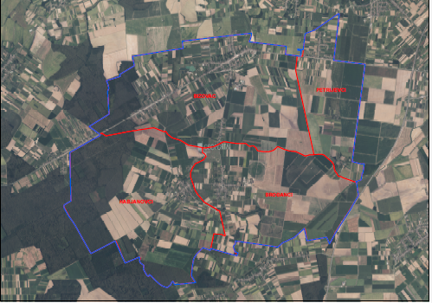

*Slika 1: Katastarske Općine Bizovac, Izvor: Državna geodetska uprava - obrada autora*

# **GOSPODARENJE POLJOPRIVREDNIM ZEMLJIŠTEM U VLASNIŠTVU REPUBLIKE HRVATSKE ZA OPĆINU BIZOVAC**

Sukladno Zakonu o poljoprivrednom zemljištu (NN 20/18, NN 115/18, NN 98/19 i NN 57/22, u daljnjem tekstu: Zakon) poljoprivredno zemljište je dobro od interesa za Republiku Hrvatsku i ima njezinu osobitu zaštitu. Poljoprivrednim zemljištem, u smislu ovoga Zakona, smatraju se poljoprivredne površine koje su po načinu uporabe u katastru opisane kao: oranice, vrtovi, livade, pašnjaci, voćnjaci, maslinici, vinogradi, ribnjaci, trstici i močvare, kao i drugo zemljište koje se može privesti poljoprivrednoj proizvodnji sukladno prostornom planu.

Poljoprivredno zemljište mora se održavati pogodnim za poljoprivrednu  
proizvodnju. Pod održavanjem poljoprivrednog zemljišta pogodnim za poljoprivrednu  
proizvodnju smatra se sprječavanje njegove zakorovljenosti i obrastanja višegodišnjim  
raslinjem, kao i smanjenje njegove plodnosti.

Raspolaganje poljoprivrednim zemljištem u vlasništvu države u smislu ovoga  
Zakona predstavlja: zakup i zakup za ribnjake, zakup zajedničkih pašnjaka, privremeno korištenje, zamjena, prodaja, prodaja izravnom pogodbom, davanje na korištenje izravnom pogodbom, razvrgnuće suvlasničke zajednice, osnivanje prava građenja i osnivanje prava služnosti.

# **UKUPNA POVRŠINA POLJOPRIVREDNOG ZEMLJIŠTA U VLASNIŠTVU REPUBLIKE HRVATSKE**

Prema dosada prikupljenim službenim podacima katastra, zemljišnih knjiga, pristiglih očitovanja nadležnih institucija i druge dokumentacije površina poljoprivrednog zemljišta u vlasništvu RH na području Općine Bizovac kojom Općina može raspolagati iznosi 2188,4956 ha.

Popis svih katastarskih čestica poljoprivrednog zemljišta u vlasništvu RH kojima raspolaže Općina Bizovac nalazi se u excel TABLICI V1.

Prikaz katastarskih čestica poljoprivrednog zemljišta u vlasništvu RH na području Općine Bizovac sa podlogom digitalne ortofoto karte izrađena je prema službeno dostavljenim podacima Državne geodetske uprave za potrebe izrade Programa i nalazi se u prilogu KARTOGRAFSKI PRIKAZ 1, a njegov umanjeni prikaz vidljiv na slici 2.

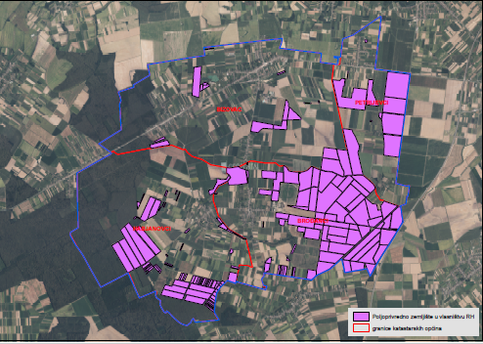

*Slika 2:Ukupna površina državnog poljoprivrednog zemljišta na području*

*Općine Bizovac*

*Izvor: Državna geodetska uprava, obrada autora*

# **PODACI O DOSADAŠNJEM RASPOLAGANJU POLJOPRIVREDNIM ZEMLJIŠTEM U VLASNIŠTVU DRŽAVE**

Poljoprivrednim zemljištem u vlasništvu Republike Hrvatske na području Općine Bizovac raspolagalo se u obliku zakupa, koncesije, privremenog korištenja i prodaje, a stanje raspolaganja temeljem dosadašnjih oblika raspolaganja u trenutku izrade Izmjena i dopuna Programa raspolaganja prikazano je u tablici T-3.

T-*3: Prikaz sadašnjeg raspolaganja poljoprivrednim zemljištem u vlasništvu RH*

|  |  |  |
| --- | --- | --- |
| **OBLIK RASPOLAGANJA (skraćeni naziv iz ugovora)** | **Ukupan broj ugovora** | **Ukupna površina po ugovorima** |
| **zakup** | 11 | 211,4552 |
| **koncesija** | 1 | 1870,2859 |
| **privremeno korištenje** | 3 | 55,7619 |

Prikaz katastarskih čestica koje su pod jednim od oblika raspolaganja poljoprivrednog zemljišta u vlasništvu RH na području Općine Bizovac s podlogom digitalne ortofoto karte izrađena je prema službeno dostavljenim podacima Državne geodetske uprave za potrebe izrade Programa i nalazi se u prilogu KARTOGRAFSKI PRIKAZ 2, a njegov umanjeni prikaz vidljiv na slici 3.

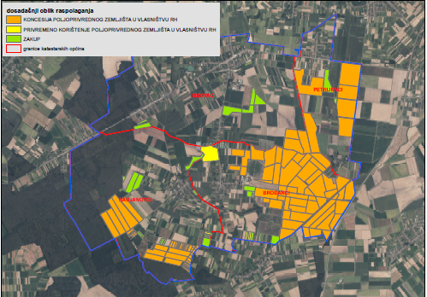

*Slika 3: Prikaz dosadašnjeg raspolaganja poljoprivrednim zemljištem u vlasništvu RH na području Općine Bizovac*

*Izvor: Državna geodetska uprava, Općina Bizovac, Ministarstvo poljoprivrede - obrada autora*

# **POVRŠINE ODREĐENE ZA ZAKUP**

Na području Općine Bizovac za zakup poljoprivrednog zemljišta određeno je 2128,3834 hektara.

Prikaz katastarskih čestica koje su Programom predviđene za zakup u vlasništvu RH na području Općine Bizovac sa podlogom digitalne ortofoto karte izrađena je prema službeno dostavljenim podacima Državne geodetske uprave za potrebe izrade Programa i nalazi se u prilogu KARTOGRAFSKI PRIKAZ 3, a njegov umanjeni prikaz vidljiv na slici 4.

Popis svih katastarskih čestica poljoprivrednog zemljišta u vlasništvu RH određenih za davanje u zakup nalazi se u TABLICI V1, a u tablici T-4 prikazana je površina određena za zakup prema katastarskim općinama.

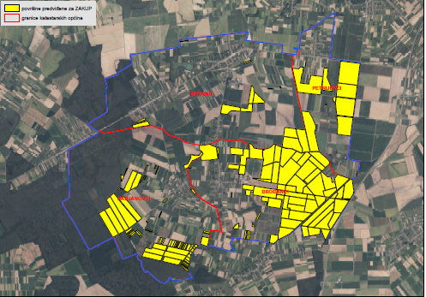

*Slika 4: Površine određene za davanje u zakup na području Općine*

*Izvor: Državna geodetska uprava, Općina Bizovac - obrada autora*

T-4: Poljoprivredno zemljište određeno za zakup prema katastarskim općinama

|  |  |
| --- | --- |
| **Naziv katastarske općine** | **Površina (ha)** |
| BIZOVAC | 166,7105 |
| BROĐANCI | 1154,5791 |
| HABJANOVCI | 430,8108 |
| PETRIJEVCI | 376,2830 |
| **Ukupno** | **2128,3834** |

# **POVRŠINE ODREĐENE ZA PRODAJU**

Na području Općine Bizovac nema poljoprivrednog zemljišta određenog za prodaju.

# **POVRŠINE ODREĐENE ZA POVRAT**

Na području Općine Bizovac za povrat poljoprivrednog zemljišta određeno je 15,1042 hektara.

Popis svih katastarskih čestica poljoprivrednog zemljišta u vlasništvu RH određenih za povrat nalazi se u TABLICI V1.

Prikaz katastarskih čestica koje su Programom predviđene za povrat u vlasništvu RH na području Općine Bizovac sa podlogom digitalne ortofoto karte izrađena je prema službeno dostavljenim podacima Državne geodetske uprave za potrebe izrade Programa i nalazi se u prilogu KARTOGRAFSKI PRIKAZ 4, a njegov umanjeni prikaz vidljiv na slici 5.

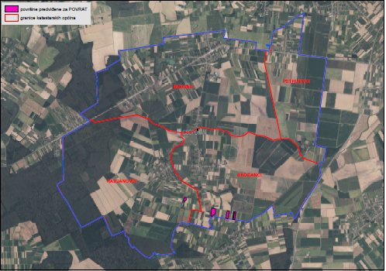

*Slika 5: Površine određene za povrat*

*Izvor: Državna geodetska uprava, Općina Bizovac - obrada autora*

# **POVRŠINE ODREĐENE ZA ZAKUP ZA RIBNJAKE**

Na području Općine Bizovac ne postoje površine poljoprivrednog zemljišta u vlasništvu Republike Hrvatske određene za zakup za ribnjake.

# **POVRŠINE ODREĐENE ZA ZAKUP ZAJEDNIČKIH PAŠNJAKA**

Na području Općine Bizovac za zakup zajedničkih pašnjaka određeno je 45,0080 ha poljoprivrednog zemljišta u vlasništvu Republike Hrvatske.

Popis svih katastarskih čestica poljoprivrednog zemljišta u vlasništvu RH određenih za zakup zajedničkih pašnjaka nalazi se u TABLICI V1.

Prikaz katastarskih čestica koje su Programom predviđene za zakup zajedničkih pašnjaka u vlasništvu RH na području Općine Bizovac sa podlogom digitalne ortofoto karte izrađena je prema službeno dostavljenim podacima Državne geodetske uprave za potrebe izrade Programa i nalazi se u prilogu KARTOGRAFSKI PRIKAZ 5, a njegov umanjeni prikaz vidljiv na slici 6.

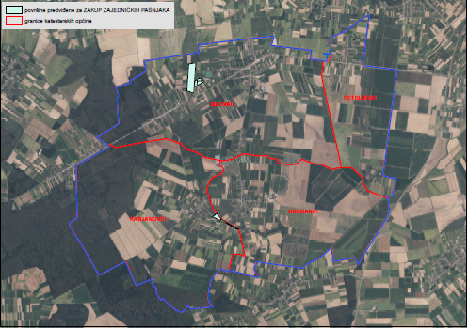

*Slika 6: Površine određene za zakup zajedničkih pašnjaka*

*Izvor: Državna geodetska uprava, Općina Bizovac - obrada autora*

1. **POVRŠINE ODREĐENE ZA OSTALE NAMJENE**

Na području Općine Bizovac ne postoje površine poljoprivrednog zemljišta u vlasništvu Republike Hrvatske određene za ostale namjene.

**PRILOZI:**

1. **Dokumentacija sukladno Pravilniku o dokumentaciji potrebnoj za donošenje Programa raspolaganja poljoprivrednim zemljištem u vlasništvu RH (NN 98/2022):**

* Kopija katastarskog plana,
* Zemljišnoknjižni izvadci, Posjedovni listovi,
* Uvjerenje Upravnog tijela županije, odnosno Grada Zagreba, nadležnog za prostorno uređenje da li se predmetne čestice nalaze izvan granica građevinskog područja,
* Očitovanje tijela regionalne samouprave, odnosno Grada Zagreba o površini koju je potrebno osigurati kao nadoknadu za oduzetu imovinu,
* Uvjerenje Hrvatskih šuma d.o.o.,
* Očitovanje Hrvatskih voda,
* Uvjerenje Upravnog tijela županije, odnosno Grada Zagreba, nadležnog za prostorno uređenje da li su predmetne čestice u obuhvatu postojećeg i/ili planiranog sustava javnog navodnjavanja,
* Očitovanje Hrvatskog centra za razminiranje,
* Mišljenje nadležnog tijela za zaštitu okoliša o potrebi provedbe strateške procjene utjecaja na okoliš,
* Očitovanje nadležne institucije jesu li predmetne čestice unutar strogog rezervata i unutar nacionalnog parka.

1. **Popis priloga iz detaljne razrade Programa**
2. TABLICA V1 : Popis katastarskih čestica poljoprivrednog zemljišta u vlasništvu RH po katastarskim općinama.
3. KARTOGRAFSKI PRIKAZ 1: poljoprivredno zemljište u vlasništvu RH za Općinu Bizovac
4. KARTOGRAFSKI PRIKAZ 2: dosadašnje raspolaganje poljoprivrednim zemljištem u vlasništvu RH za Općinu Bizovac
5. KARTOGRAFSKI PRIKAZ 3: površine određene za zakup za Općinu Bizovac
6. KARTOGRAFSKI PRIKAZ 4: površine određene za povrat za Općinu Bizovac
7. KARTOGRAFSKI PRIKAZ 5: površine određene za zakup zajedničkih pašnjaka za Općinu Bizovac
8. KOPIJE KATASTARSKOG PLANA - PK u digitalnom obliku s označenim oblicima raspolaganja